بسم الله الرحمن الرحيم

العوّامة أو لقمة القاضي

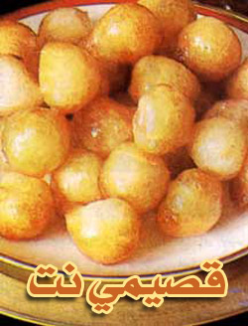
المقادير:

4 أكواب دقيق عادي
3 أكواب ماء
1 ملعقة صغيرة خميرة البيرة (الجعة) مذابة في ملعقتي طعام من الماء الدافىء
1 رشة ملح
5 أكواب زيت لقي العوامات

الطريقة :

تذوب الخميرة في الماء الدافىء وتترك جانباً مدة عشر دقائق. ينخل الطحين والملح ثم يضاف الماء ومزيج الخميرة إلى الطحين (الدقيق) ويعجن الخليط جيداً، يضرب العجين باليد حتى يصبح ليّناً ومتماسكاً يترك العجين في وعاء ويغطي بقطعة قماش لمدة أربع ساعات إذا كان القطر دافئاً أو يترك ليلة كاملة إذا كان القطر بارداً وذلك حتى يتضاعف حجمه.

يضرب العجين باليد حتى تختفي الفقاقيع منه ويوضع الزيت في وعاء عميق على نار متوسطة الحرارة.
عندما يغلي الزيت توضع كمية من العجين في قبضة اليد ثم يضغط عليه بالأصابع حتى يخرج العجين من بين الإبهام والشاهد، ويقطع العجين الظاهر بملعقة صغيرة إلى كرات صغيرة توضع في الزيت الساخن حتى يمتلىء الوعاء بالكرات، تحرك الكرات باستمرار حتى تحمر من جميع الجهات وتصبح ذهبية اللون، ترفع الكرات من الزيت وتوضع في القطر حتى تتشرب القطر وبعد ذلك تُقدّم.

عوافي عليكم

